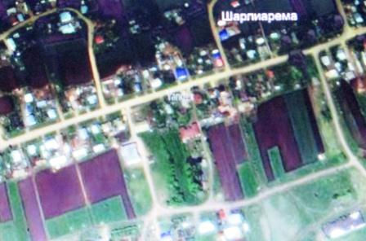
План – схема МБОУ «Шарлиареминский детский сад» Сармановского муниципального района РТ
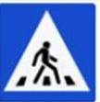
ул. Школьная

Жилой дом
Жилой дом
Жилой дом
Жилой дом
Жилой дом
Жилой дом
Жилой дом
Жилой дом
Жилой дом
Жилой дом
Жилой дом
ОСТАНОВКА

ДК
Улица Молодежная
котельная
Жилой дом
Жилой дом

МБДОУ «Шарлиареминский детский сад «Ромашка»

